Suvestinė redakcija nuo 2023-03-21 iki 2023-12-04

Nutarimas paskelbtas: TAR 2020-06-25, i. k. 2020-13922

Nauja redakcija nuo 2023-03-21:
Nr. 170, 2023-03-15, paskelbta TAR 2023-03-20, i. k. 2023-04859

LIETUVOS RESPUBLIKOS VYRIAUSYBĖ

NUTARIMAS
DĖL LIETUVOS RESPUBLIKOS TERITORINĖS JŪROS IR (AR) LIETUVOS RESPUBLIKOS IŠSKIRTINĖS EKONOMINĖS ZONOS BALTIJOS JŪROJE DALIŲ, KURIOSE TIKSLINGA ORGANIZUOTI KONKURSĄ (KONKURSUS) ATSINAUJINANČIUS ENERGIJOS IŠTEKLIUS NAUDOJANČIŲ ELEKTRINIŲ PLĖTRAI IR EKSPLOATACIJAI, IR ŠIŲ ELEKTRINIŲ DIDŽIAUSIOS LEISTINOS GENERUOTI GALIOS IR MAŽIAUSIOS ĮRENGTOSIOS GALIOS NUSTATYMO

2020 m. birželio 22 d. Nr. 697
Vilnius

Vadovaudamasi Lietuvos Respublikos atsinaujinančių išteklių energetikos įstatymo 5 straipsnio 1 dalies 9 punktu ir siekdama užtikrinti Lietuvos Respublikos atsinaujinančių išteklių energetikos įstatymo 22 straipsnio 1 dalyje numatytų tyrimų ir kitų veiksmų atlikimo tęstinumą, Nacionalinėje energetinės nepriklausomybės strategijoje, patvirtintoje Lietuvos Respublikos Seimo 2012 m. birželio 26 d. nutarimu Nr. XI-2133 „Dėl Nacionalinės energetinės nepriklausomybės strategijos patvirtinimo“, numatytų strateginių atsinaujinančių energijos išteklių srities tikslų pasiekimą 2030 metais, Lietuvos Respublikos Vyriausybė nutaria:
1. Nustatyti Lietuvos Respublikos teritorinės jūros ir (ar) Lietuvos Respublikos išskirtinės ekonominės zonos Baltijos jūroje dalį, kurioje tikslinga organizuoti konkursą (konkursus) atsinaujinančius energijos išteklius naudojančių elektrinių plėtrai ir eksploatacijai iki 2030 metų, ir šių elektrinių didžiausią leistiną generuoti galią ir mažiausią įrengtąją galią (1 priedas).
2. Nustatyti Lietuvos Respublikos teritorinės jūros ir (ar) Lietuvos Respublikos išskirtinės ekonominės zonos Baltijos jūroje dalies, kurioje tikslinga organizuoti konkursą (konkursus) atsinaujinančius energijos išteklius naudojančių elektrinių plėtrai ir eksploatacijai iki 2030 metų, ribas (2 priedas).

Ministras Pirmininkas Saulius Skvernelis

Energetikos ministras Žygimantas Vaičiūnas

Lietuvos Respublikos Vyriausybės
2020 m. birželio 22 d. nutarimo Nr. 697
(Lietuvos Respublikos Vyriausybės
2023 m. kovo 15 d. nutarimo Nr. 170
redakcija)
1 priedas

LIETUVOS RESPUBLIKOS TERITORINĖS JŪROS IR (AR) LIETUVOS RESPUBLIKOS IŠSKIRTINĖS EKONOMINĖS ZONOS BALTIJOS JŪROJE DALIS, KURIOJE TIKSLINGA ORGANIZUOTI KONKURSĄ (KONKURSUS) ATSINAUJINANČIUS ENERGIJOS IŠTEKLIUS NAUDOJANČIŲ ELEKTRINIŲ PLĖTRAI IR EKSPLOATACIJAI IKI 2030 METŲ, IR ŠIŲ ELEKTRINIŲ DIDŽIAUSIA LEISTINA GENERUOTI GALIA IR MAŽIAUSIA ĮRENGTOJI GALIA

Eil. Nr. | Teritorijos taškų Nr. | Lietuvos Respublikos teritorinės jūros ir (ar) Lietuvos Respublikos išskirtinės ekonominės zonos Baltijos jūroje dalies, kurioje tikslinga organizuoti konkursą (konkursus) atsinaujinančius energijos išteklius naudojančių elektrinių plėtrai ir eksploatacijai, koordinatės |  | Tikslingų plėtoti vėjo elektrinių galia, MW
 |  | Pasaulinėje koordinačių sistemoje 1984 (WGS–84) | Lietuvos koordinačių sistemoje 1994 (LKS–94)
1. | 1 | 20°28,896`E  56°1,060`N | X-6214874,86;  Y-280673,02 | Didžiausia leistina generuoti galia – 700, mažiausia įrengtoji galia –700
1. | 2 | 20°30,137`E  55°58,610`N | X-6210266,97;  Y-281731,59
1. | 3 | 20°34,683`E  55°55,962`N | X-6205120,56;  Y-286214,29
1. | Atkarpa tarp 3 ir 4 taško | 20°34,683`E 55°55,962`N, po to pagal 29500 metrų arką nuo 21°02,476`E 55°52,987`N iki 20°34,340`E 55°51,466`N | X-6205120,56;  Y-286214,29, po to pagal 29500 metrų arką nuo  X-6198268,02;  Y-314907,19 iki  X-6196802,40;  Y-285443,88
1. | 4 | 20°34,340`E  55°51,466`N | X-6196802,40;  Y-285443,88
1. | 5 | 20°32,392`E  55°51,392`N | X-6196766,38;  Y-283405,67
1. | 6 | 20°29,505`E  55°51,824`N | X-6197719,01;  Y-280435,73
1. | 7 | 20°28,524`E  55°54,253`N | X-6202274,37;  Y-279642,58
1. | 8 | 20°20,403`E  55°56,059`N | X-6206062,21;  Y-271362,10
1. | 9 | 20°18,902`E  55°56,793`N | X-6207506,01;  Y-269872,71
__________________________
Priedo pakeitimai:
Nr. 170, 2023-03-15, paskelbta TAR 2023-03-20, i. k. 2023-04859

Lietuvos Respublikos Vyriausybės
2020 m. birželio 22 d. nutarimo Nr. 697
2 priedas

LIETUVOS RESPUBLIKOS TERITORINĖS JŪROS IR (AR) LIETUVOS RESPUBLIKOS IŠSKIRTINĖS EKONOMINĖS ZONOS BALTIJOS JŪROJE DALIES, KURIOJE TIKSLINGA ORGANIZUOTI KONKURSĄ (KONKURSUS) ATSINAUJINANČIUS ENERGIJOS IŠTEKLIUS NAUDOJANČIŲ ELEKTRINIŲ PLĖTRAI IR EKSPLOATACIJAI IKI 2030 METŲ, RIBOS

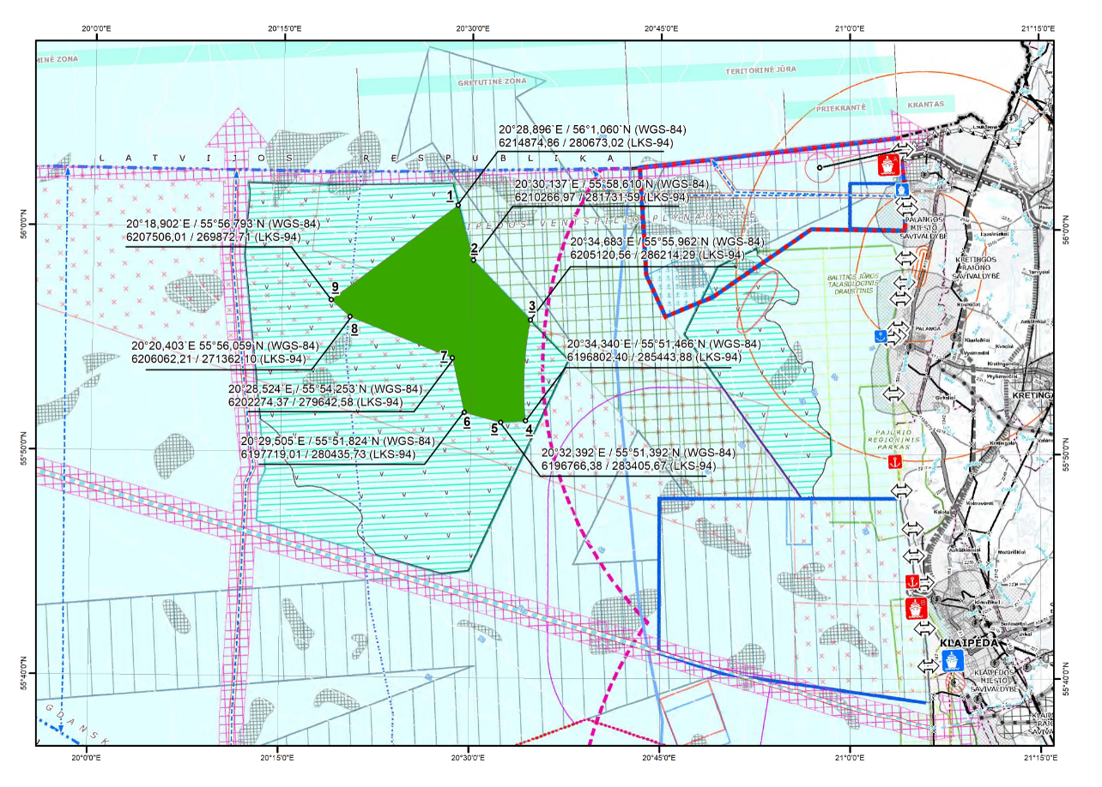

Pakeitimai:

1.
Lietuvos Respublikos Vyriausybė, Nutarimas
Nr. 170, 2023-03-15, paskelbta TAR 2023-03-20, i. k. 2023-04859
Dėl Lietuvos Respublikos Vyriausybės 2020 m. birželio 22 d. nutarimo Nr. 697 „Dėl Lietuvos Respublikos teritorinės jūros ir (ar) Lietuvos Respublikos išskirtinės ekonominės zonos Baltijos jūroje dalių, kuriose tikslinga organizuoti konkursą (konkursus) atsinaujinančius energijos išteklius naudojančių elektrinių plėtrai ir eksploatacijai, ir šių elektrinių įrengtųjų galių nustatymo“ pakeitimo

